１８ＡＷ １１/１４ 追加変更
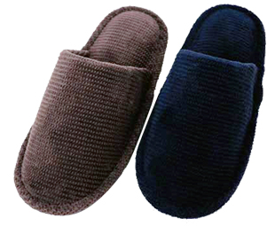
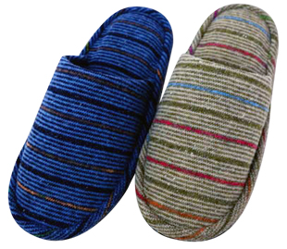
- ② ③
×

ＮＶ

ＤＢＲ

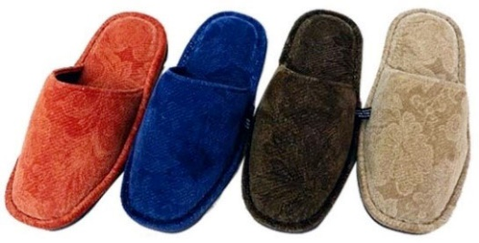

Ｂ

ＯＲ

ＢＥ

ＢＲ

G

Ｃ９９１８ＡＰＭ４ 日本製
プレミアムフクレ４Ｃ
税別 ￥２２００

Ｃ７７１８ＡＰ２９ 日本製
Ｌ モールボーダーソフト
税別 ￥１５００
Ｃ２２１８ＡＰ２７ 日本製
Ｌ 無地クリンプソフト２Ｃ
税別 ￥１４００

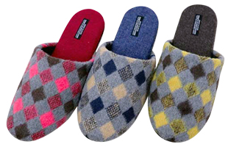
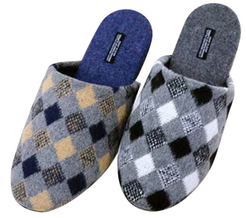
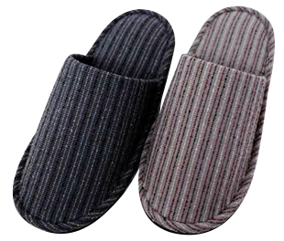
④ ⑤ ⑥
×

×

ＧＹ

Ｂ

ＢＥ

Ｂ

Ｙ

Ｃ２２０１８ＡＬ８ 日本製
Ｌ ドビーストライプ
税別 ￥１４００
Ｃ６６１８ＡＰ３５ 日本製
Ｌ フェアリーダイヤ２Ｃ
税別 ￥１７００
Ｃ６６１８ＡＬ１０ 日本製
Ｌ バリーチェックフェアリー
税別 ￥１７００
Ｃ３３１８ＡＰ３６ 日本製
Ｍ フェアリーダイヤ２Ｃ
税別 ￥１６００

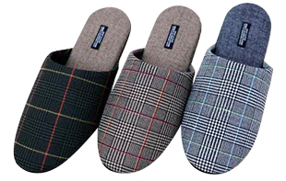
⑦ ⑧ ⑨
×

×

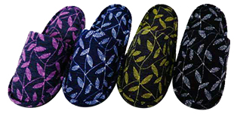
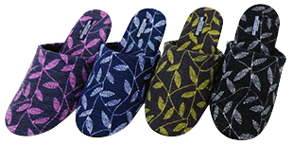

ＧＹ

ＢＫ

ＢＫ

Ｙ

Ｂ

Ｐ

Ｂ

Ｙ

Ｐ

Ｃ６６０１８ＡＭ２ 日本製
Ｍ フェアリートリナー
税別 ￥１７００
Ｃ７７０１８ＡＭ１ 日本製
Ｍ トリナーソフト
税別 ￥１６００

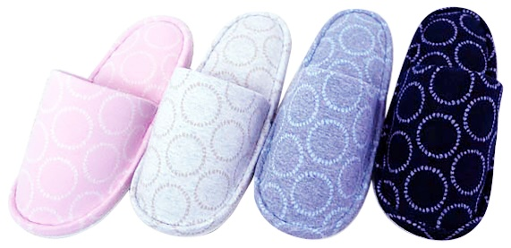
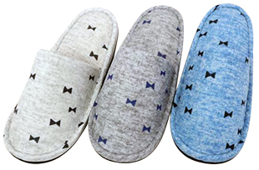
⑩ ⑪ ⑫
ＢＥ

Ｐ

ＧＹ

Ｂ

ＢＥ

ＧＹ

Ｃ２２０１８ＡＦ７ 日本製
Ｍ プチリボンソフト
税別 ￥１４００

Ｂ

Ｃ２２０１８ＡＦ２ 日本製
Ｍ パステルリングソフト
税別 ￥１４００

株式会社 細野商店 ユイング
TEL 03-3802-3618 / 03-3802-3651 FAX 03-3807-0899
E-mail uing@hosono-slippers.com HP https://hosono-slippers.com

